投标疑问
广东电网有限责任公司：
针对广东电网公司2025年涂塑钢管（电力线缆保护管）、玻璃纤维增强塑料复合电缆支架专项招标（采购编号：CG0300022002089312）项目的招标文件我公司有一下问题需要与贵公司做一下咨询。
1、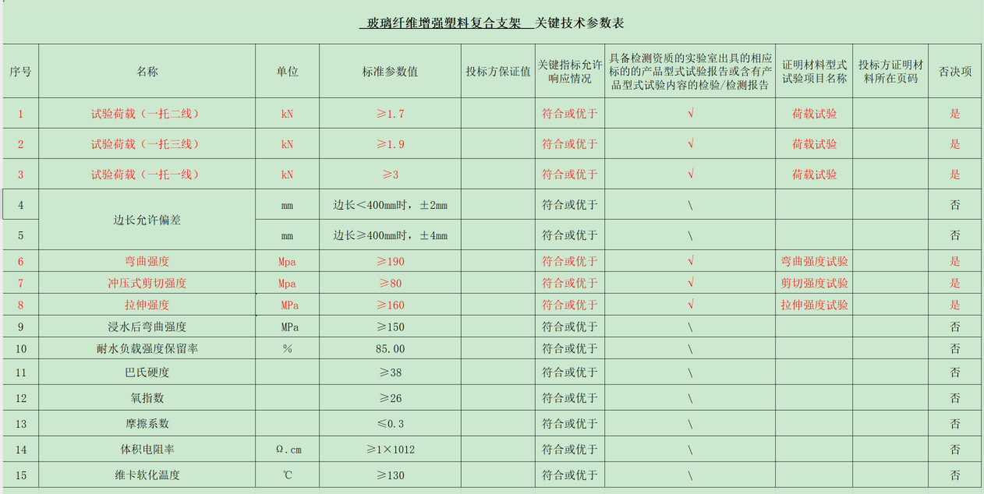

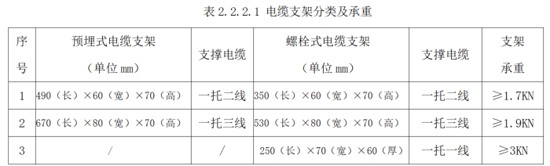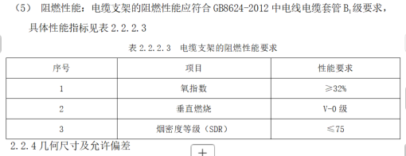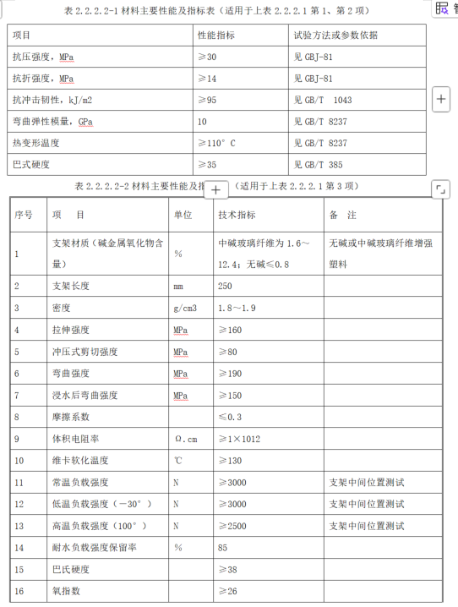
问题：玻璃纤维增强塑料复合支架 关键技术参数表中氧指数是26，在标准技术规范书2.2.2.3表中氧指数是32。在2.2.2.2-2中氧指数是26.具体判定的时候是按哪个为标准？
问题：表2.2.2.2-1中实验方法不适用复合材料的检测依据。GBJ-81是普通混凝土力学性能试验方法。
问题：表2.2.2.2-2中拉伸强度这个参数与复合材料电缆支架标准不符，或标注按那个标准。

答复：
1）氧指数以大于等于32%为准。
2）目前没有专门针对玻璃纤维增强复合材料的标准，因此强度要求及试验方法参考混凝土件的测试标准。
3）以技术规范书数值为准。

- 关于发货、卸货卸货问题：每个单位采购的数量是一次性都发过去还是需要分批次发货呢？这个涉及到运费核算问题。
答复：以合同签订为准。

- 关于配件（膨胀螺栓）问题：采购计划表中只有序号66标注需要带螺栓。其他未标注的是否也需要配螺栓？在每个供电局的技术规范中又有写明需要螺栓的，请明确。
答复：注明需要配的说明需要，没注明的可以不配。

- 关于样品问题：本项目是否需要提供样品？关于样品存在异常一致的情况，因为制作模具时没有单独制作标识，不能排除参与厂家样品一致的情况。
答复：不需要。

- 付款方式问题：请明确电缆支架的付款方式。
答复：以合同签订为准。

- 招标文件中的《物资明细报价表》能否提供一下电子版，因为《采购计划明细表》中未标注具体卸货位置。
答复：按招标文件的格式要求执行。交货地点详见招标文件《物资明细报价表》，具体以合同签订为准。

- 供货周期：每个供电局的施工时间，及大概供货时间，要是同时施工的话产能满足要求会很难。能提供一下供货周期安排计划表吗？
答复：交货期、交货地点详见招标文件《物资明细报价表》，具体以合同签订为准。

8、验收是全部按照招标文件要求的否决项验收还是对照技术规范书中要求的性能参数验收？
答复：验收标准以照技术规范书要求为准。

9、螺钉式电缆支架：530（一托三线）型号的有2种型号，应该按照哪种报价，还是说投标单位结合技术规范书种图纸进行报价。或者是530这个型号只能报一个价格，而且要根据实际使用单位要求按照图纸供货呢？
答复：以技术规范书中规格型号为准。

